El Semillero de Investigación en Mejoramiento de Procesos (SiMeP) de Ingeniería Industrial de la Universidad Santo Tomás hizo parte del XII Simposio Internacional de Ingeniería Industrial realizado en la ciudad de Manizales, con las Ponencias denominadas: “la cadena de suministros de dispositivos de alto costo dentro de la farmacia de Hemodinamia, Análisis Comparativo de la distribución urbana de mercancías de las ciudades de Ciudad de México, Madrid y Bogotá, Factores de riesgo en el flujo de medicamentos desde la farmacia hospitalaria hasta el paciente y Características de la distribución urbana de mercancías en la zona candelaria, Bogotá”; en donde adquirieron nuevos conocimientos, ampliaron su red de contactos y fue una manera de dar a conocer el semillero de investigación y lo que se hace en otras Universidades.

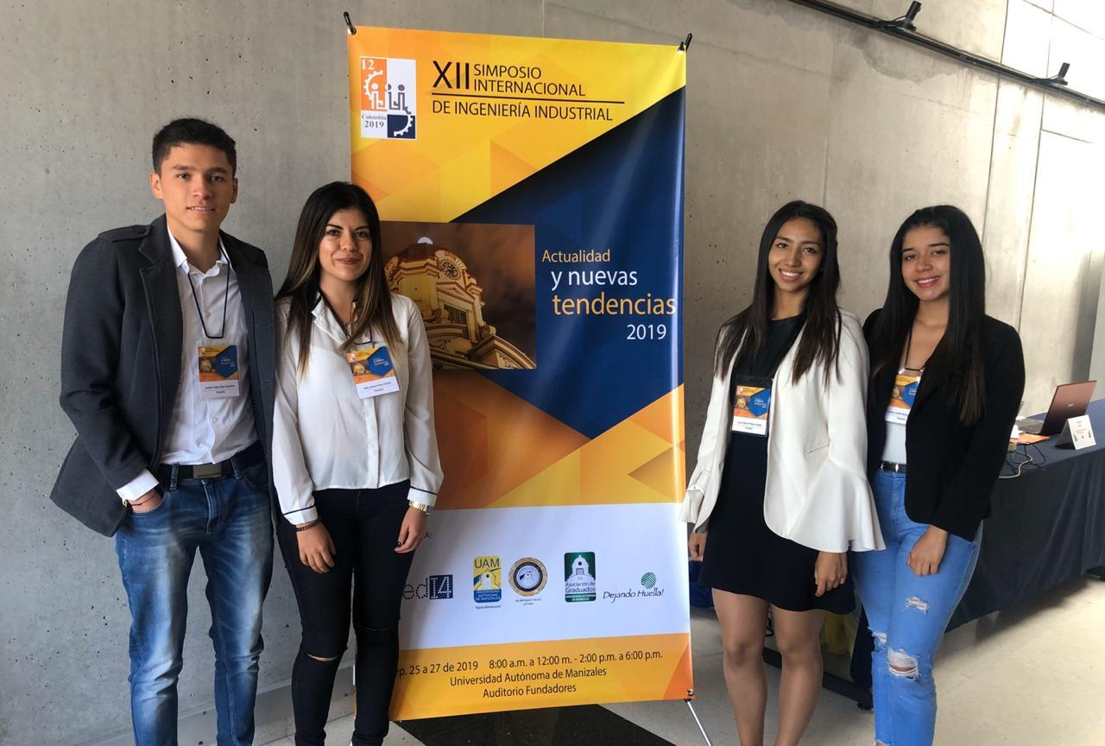
(Nombres de Izquierda a Derecha: Andrés Felipe Daza; Kelly Johana Rojas; Laura Valeria Polanco; Daniela Smith Rodríguez)

